Практическая работа №24
Тема: Редакторы строк.
Цель: Приобрести опыт разработки прикладных приложений.
Ход работы:
1)Ознакомился с теоретической частью
2)Выполнил задания практической части
3)Оформил отчет, ответил на вопросы
Практическая часть
Задание 1. Создать приложение для просмотра и редактирования конкретного текстового файла. Окно приложения должно содержать пункты меню Открыть, Закрыть, Сохранить, Выход.
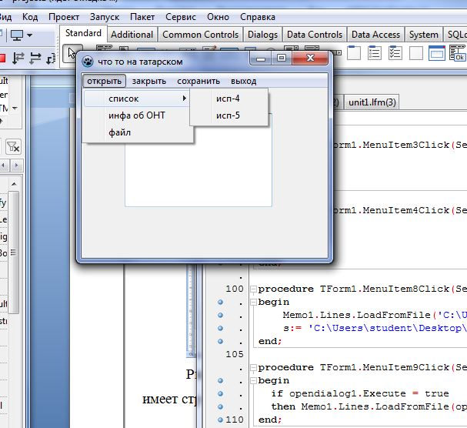
Рисунок 26.1 - Интерфейс приложения.

Вывод: Приобрел опыт разработки прикладных приложений.

